**UNIVERSIDAD**

**TECNOLÓGICA DE MÉXICO**

**Campus Cuitláhuac**

Ing. Telecomunicaciones y

Electrónica

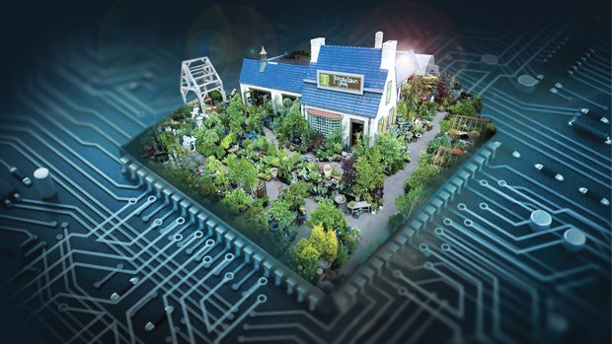

INTERFAZ DE SISTEMA DE CONTROL DE HUMEDAD Y TEMPERATURA IoT

Presentan:

Pérez Loredo Jonathan

Revisa:

Ing. Roberto Cadena Vega

Ciudad de México, Abril 2019



**ABSTRACT**

ÍNDICE

INTRODUCCIÓN - 1 -

ANTECEDENTES - 1 -

PLANTEAMIENTO DEL PROBLEMA - 1 -

OBJETIVO GENERAL - 1 -

OBJETIVOS ESPECÍFICOS - 1 -

JUSTIFICACIÓN - 1 -

HIPÓTESIS - 1 -

CAPÍTULO 1 – MARCO TEÓRICO - 1 -

CAPITULO 2 – MARCO METODOLÓGICO - 1 -

CAPITULO 3 – RESULTADOS - 1 -

PRESUPUESTO - 2 -

CONCLUSIONES - 2 -

REFERENCIAS´ - 3 -

ANEXOS i

GLOSARIO DE TÉRMINOS Y ACRÓNIMOS i

**Índice de Figuras**

**Índice de Tablas**

# **INTRODUCCIÓN**

## ANTECEDENTES

## PLANTEAMIENTO DEL PROBLEMA

## OBJETIVO GENERAL

Diseñar una interfaz de monitoreo y control de las variables de humedad y temperatura de un espécimen de planta. El monitoreo y control se realizará por medio de un dispositivo electrónico que utilizará las variables mencionadas para activar un sistema de riego e iluminación. El usuario será capaz de interactuar con el dispositivo y observar los datos de las variables de control por medio de una interfaz electrónica colocada directamente en la placa del prototipo así como también podrá visualizar y manipular salidas de control por medio de una interfaz visual tipo tablero ya pre configurado a través del servicio de nube https://io.adafruit.com.

## OBJETIVOS ESPECÍFICOS

* Implementar un prototipo que sea capaz de obtener lecturas de datos de humedad y temperatura y dar salidas de activación y desactivación de iluminación y riego a un espécimen de planta.
* Interactuar con el dispositivo electrónico por medio de una interfaz electrónica incrustada en la placa la cual controlará y configurará manualmente las salidas de iluminación y de riego de la planta.
* Visualizar las variables de humedad y control así como manipular las salidas del prototipo para riego e iluminación a través de una interfaz conectada a internet usando el servicio de nuble https://io.adafruit.com.

## JUSTIFICACIÓN

## HIPÓTESIS

# **CAPÍTULO 1 – MARCO TEÓRICO**

# **CAPITULO 2 – MARCO METODOLÓGICO**

# **CAPITULO 3 – RESULTADOS**

## PRESUPUESTO

# **CONCLUSIONES**

# REFERENCIAS´

# ANEXOS

## APENDICE . CONFIGURACIÓN DE SOPORTE DE IDE ARDUINO A PLACA ESP8266

## APENDICE . INSTALACIÓN DE DRIVERS CH340G

## GLOSARIO DE TÉRMINOS Y ACRÓNIMOS